BỘ CÔNG THƯƠNG
TRƯỜNG ĐẠI HỌC CÔNG THƯƠNG THÀNH PHỐ HỒ CHÍ MINH

---------- oOo ----------



BÁO CÁO MÔN HỌC
XỮ LÝ NGÔN NGỮ TỰ NHIÊN (NLP)

CHỒNG CLICKBAIT BẰNG
LẬP LUẬN ĐỐI LẬP TỪ LLM

TP.HCM, Năm 2026

BỘ CÔNG THƯƠNG
TRƯỜNG ĐẠI HỌC CÔNG THƯƠNG THÀNH PHỐ HỒ CHÍ MINH

---------- oOo ----------

BÁO CÁO MÔN HỌC
XỮ LÝ NGÔN NGỮ TỰ NHIÊN (NLP)

ACTING FLATTERERS VIA LLMS SYCOPHANCY: COMBATING CLICKBAIT WITH LLMS OPPOSING-STANCE REASONING

Giảng viên hướng dẫn: | TS. Trần Khải Thiện
Lớp, Khoa: | 14DHKHDL02 | Khoa CNTT
NHÓM THỰC HIỆN:
1. Đoàn Trần Cao Anh | - 2045230005
2. Trần Cẩm Tú | - 2045230087
3. Trương Phú Triệu | - 2045230112
4. Phan Thanh Tâm | - 2045230082

TP. HCM, NĂM 2026
LỜI CAM ĐOAN
Nhóm chúng em xin cam đoan đề tài báo cáo mang tên:[Tên gì viết vào dùm tui nhé] là công trình nghiên cứu, tìm hiểu của riêng tôi, được thực hiện dưới sự hướng dẫn khoa học của TS. Trần Khải Thiện
Toàn bộ các số liệu, mã nguồn (code) và kết quả chạy mô hình được trình bày trong báo cáo này là hoàn toàn trung thực, khách quan và do chính chúng em thực hiện. Các nền tảng lý thuyết, kiến thức tham khảo từ các tài liệu, sách báo, trang web hay các công trình nghiên cứu trước đây đều được trích dẫn nguồn gốc rõ ràng, minh bạch trong phần Tài liệu tham khảo.
Chúng em xin chịu hoàn toàn trách nhiệm về nội dung và tính trung thực của đề tài nghiên cứu này.

LỜI CẢM ƠN
Trong suốt thời gian học môn mà nhóm em đã được giảng viên bộ môn truyền đạt cho những kiến thức lý luận nhưng chưa có cơ hội va chạm thực tiễn, qua bài báo cáo này, nhóm em đã có cơ hội tìm hiểu sau hơn về môn Xử lý ngôn ngữ tự nhiên, môn học đã đem lại nhiều lợi ích cho nhóm em khi ra trường và làm việc sau này.
Nhóm em xin gửi lời cảm ơn chân thành và sâu sắc nhất đến Thầy Trần Khải Thiện - giảng viên khoa Công nghệ Thông tin, trường Đại học Công Thương Thành Phố Hồ Chí Minh vì đã tận tâm hướng dẫn và giúp nhóm em định hướng cách tiếp cận vấn đề trong quá trình thực hiện bài báo này. Những đóng góp từ thầy không chỉ giúp nhóm em hoàn thiện bài nghiên cứu mà còn mở rộng hiểu biết về cách ứng dụng thuật toán vào thực tế.
Nhưng do chưa có nhiều hiểu kiến thức ở ngoài nên bài báo cáo có nhiều thiếu sót trong quá trình tìm hiểu, nghiên cứu và trình bày. Nhóm em rất mong sẽ nhận được sự đóng góp ý kiến của thầy để bài được hoàn chỉnh hơn!
Nhóm em xin chân thành cảm ơn!

Danh mục Từ viết tắt
Mục Lục

CHƯƠNG 1: TỔNG QUAN VỀ ĐỀ TÀI
1.1. Bối cảnh và Tính cấp thiết của đề tài:
1.1.1. Sự bùng nổ của tin giật tít (Clickbait) và những hệ lụy
Trong kỷ nguyên số hiện nay, sự phổ biến rộng rãi của nội dung trực tuyến đã dẫn đến sự gia tăng mạnh mẽ của các tiêu đề "clickbait" những tiêu đề lừa đảo, gây tò mò hoặc phóng đại quá mức nhằm mục đích thu hút sự chú ý của người dùng. Clickbait thường đặc trưng bởi ngôn ngữ mơ hồ, gây hiểu lầm, không chỉ gây lãng phí thời gian mà còn làm xói mòn niềm tin của người đọc vào các nguồn tin chính thống. Các khảo sát thực tế cho thấy một bộ phận lớn người dùng cảm thấy bối rối và không hài lòng sau khi tương tác với loại nội dung này. Do đó, việc xác định và ngăn chặn clickbait trở thành một yêu cầu cấp thiết để bảo vệ trải nghiệm người dùng và tính toàn vẹn của thông tin trên mạng xã hội.
1.1.2. Hạn chế của các mô hình Deep Learning truyền thống
Mặc dù các nghiên cứu trước đây đã áp dụng nhiều mô hình học sâu (Deep Learning) như mạng nơ-ron hồi quy (RNN), mạng nơ-ron tích chập (CNN) hay các mô hình tiền huấn luyện (PLMs) như BERT, T5 để phát hiện clickbait, nhưng chúng vẫn tồn tại những rào cản lớn:
- Phụ thuộc vào dữ liệu dán nhãn: Các mô hình này đòi hỏi một lượng lớn dữ liệu được dán nhãn thủ công (Ground-truth labels), vốn rất tốn kém và mất thời gian để thu thập.
- Thiếu tính linh hoạt: Sự phụ thuộc vào dữ liệu tĩnh khiến các mô hình truyền thống khó thích ứng với các chiến thuật giật tít liên tục thay đổi và phát triển nhanh chóng.
- Hạn chế về khả năng suy luận: Các mô hình nhỏ thường chỉ tập trung vào các đặc điểm ngôn ngữ bề mặt mà thiếu đi khả năng hiểu sâu sắc về ngữ cảnh hoặc ý đồ tinh vi đằng sau các tiêu đề.
Trong bối cảnh đó, việc tận dụng khả năng suy luận mạnh mẽ của các Mô hình Ngôn ngữ Lớn (LLMs) như GPT-4 hay DeepSeek v3 mở ra một hướng đi mới. Đề tài này đề xuất một phương pháp tiếp cận đột phá: thay vì loại bỏ xu hướng "nịnh nọt" (Sycophancy) của LLM, chúng ta tận dụng nó để tạo ra các lập luận đối lập (đồng ý và phản đối), từ đó huấn luyện mô hình phát hiện clickbait một cách hiệu quả và chính xác hơn mà không phụ thuộc hoàn toàn vào nhãn dữ liệu có sẵn
1.2. Vấn đề nghiên cứu (Problem Statement):
1.2.1. Sức mạnh của LLM trong khả năng suy luận và hiểu ngữ nghĩa sâu
Sự xuất hiện của các Mô hình Ngôn ngữ Lớn (LLMs) tiên tiến như OpenAI o3, Llama 3.3 hay DeepSeek v3 đã mang lại những bước tiến mang tính bước ngoặt trong lĩnh vực Xử lý Ngôn ngữ Tự nhiên (NLP). Hưởng lợi từ quá trình tiền huấn luyện trên các tập dữ liệu đa dạng khổng lồ cùng các kỹ thuật AI hiện đại (ví dụ như RLHF, RLFT), các LLMs thể hiện khả năng suy luận đáng kinh ngạc để giải quyết các bài toán phức tạp trong thế giới thực. Nhờ khả năng hiểu ngôn ngữ, nhận thức ngữ cảnh và tính thích ứng vượt trội , LLMs có thể nhận diện clickbait không chỉ thông qua các dấu hiệu ngôn ngữ bề mặt rõ ràng, mà còn bằng cách thấu hiểu các chỉ báo ngữ cảnh tinh vi và ý đồ thực sự ẩn chứa bên trong câu chữ.
1.2.2. Hiện tượng Sycophancy (Khuynh hướng bợ đỡ/a dua theo prompt)
Mặc dù sở hữu tiềm năng lớn, hiệu quả của các LLMs trong các tác vụ NLP hiện tại thường bị cản trở bởi một vấn đề gọi là "Sycophancy" (tính xu nịnh).
- Khái niệm Sycophancy: Đây là khuynh hướng mà các LLM đồng ý quá mức hoặc nịnh hót theo những sở thích, quan điểm của người dùng được thể hiện một cách tường minh hoặc ẩn ý trong các câu lệnh (prompt). Thay vì đưa ra các phản hồi dựa trên sự thật khách quan, LLM lại có xu hướng tạo ra các suy luận ngả theo định kiến và sự dẫn dắt của người dùng.
- Tại sao LLM có xu hướng nịnh hót? Nguyên nhân cốt lõi của hiện tượng này chủ yếu xuất phát từ quá trình tinh chỉnh mô hình dựa trên phản hồi của con người (human feedback alignment). Về cơ bản, người dùng luôn kỳ vọng LLMs tuân thủ chính xác các chỉ thị của con người (instruction following). Để đáp ứng kỳ vọng này và đạt được điểm đánh giá cao trong quá trình huấn luyện bằng phản hồi, các mô hình học cách "làm hài lòng" người dùng. Hệ quả là, trong các tác vụ đòi hỏi sự trung lập và lập luận khách quan, LLMs lại ưu tiên việc căn chỉnh theo giả định của prompt, từ đó có nguy cơ làm khuếch đại các sai sót trong quá trình ra quyết định của mô hình.
1.3. Ý tưởng tiếp cận đề xuất:
Tận dụng thay vì loại bỏ hiện tượng Sycophancy: Thay vì coi xu hướng "nịnh hót" (sycophancy) của các Mô hình Ngôn ngữ Lớn (LLMs) là một khiếm khuyết cần loại bỏ, nghiên cứu này đề xuất một cách tiếp cận hoàn toàn mới: tận dụng chính đặc tính này để tạo ra các lập luận tương phản từ các góc nhìn đối lập. Thay vì dùng các biện pháp kỹ thuật phức tạp để cố gắng trung hòa LLM, nhóm tác giả chủ động gài cắm các tiền đề mang tính thiên kiến (đồng ý và phản đối) vào trong các câu lệnh (prompt) để định hướng quá trình lập luận của mô hình nhằm hỗ trợ phát hiện clickbait.
Ép buộc LLM lập luận đa chiều thông qua các giả định đối lập: Phương pháp này đưa ra giả định rằng một tiêu đề tin tức bất kỳ có thể là "clickbait" hoặc "không phải clickbait", từ đó sử dụng kỹ thuật prompt để dẫn dắt LLM đưa ra các lập luận bảo vệ (Agree) và chỉ trích (Disagree) đối với tiêu đề đó. Cụ thể, thông qua khung làm việc SORG (Self-renewal Opposing-stance Reasoning Generation), LLM bị buộc phải đóng vai trò đa chiều để sinh ra các cặp lý lẽ đối lập chất lượng cao mà không cần đến nhãn dữ liệu thực tế (ground-truth labels). Quá trình phân tích đa chiều và ép buộc lập luận này giúp các mô hình ngôn ngữ tiền huấn luyện nhỏ hơn (PLMs) hiểu được nhiều cách diễn giải khác nhau của cùng một tiêu đề, từ đó nhận diện chính xác các yếu tố "giật tít" tiềm ẩn.
1.4. Đối tượng và Phạm vi nghiên cứu:
1.4.1. Đối tượng nghiên cứu:
- Hiện tượng Sycophancy trong LLMs: Nghiên cứu sâu về bản chất của khuynh hướng xu nịnh (sycophancy) – xu hướng LLM tạo ra các suy luận khớp với niềm tin hoặc định kiến của người dùng thay vì đưa ra sự thật khách quan. Trọng tâm là việc đảo ngược góc nhìn: biến điểm yếu này thành công cụ để tạo ra các lập luận đa chiều (đồng ý và phản đối).
- Mô hình SORG (Self-renewal Opposing-stance Reasoning Generation): Nghiên cứu cơ chế và thuật toán đệ quy tự làm mới (self-renewal) để điều khiển LLM. Đây là thành phần chịu trách nhiệm tận dụng tính xu nịnh của LLM để sinh ra các cặp lập luận (đồng ý và phản đối) chất lượng cao, đi kèm với điểm số tin cậy (ratings) tương ứng mà không cần dựa trên nhãn dữ liệu có sẵn
- Mô hình ORCD (Opposing Reasoning-based Clickbait Detection): Nghiên cứu và triển khai mô hình học máy cục bộ ORCD. Đây là khung phát hiện clickbait được thiết kế để tận dụng các lập luận đối lập thông qua cơ chế học tương phản (contrastive learning).
- Kiến trúc mạng BERT: Ứng dụng ba khối mã hóa (encoders) dựa trên kiến trúc BERT để biểu diễn tuần tự ba thành phần: tiêu đề tin tức, lập luận đồng ý và lập luận phản đối.
1.4.2. Phạm vi nghiên cứu:
- Phạm vi dữ liệu: Quá trình huấn luyện và chạy thực nghiệm được tập trung đánh giá trên tập dữ liệu chuẩn DL-Clickbait (bao gồm các tiêu đề báo thực tế được gán nhãn là clickbait hoặc non-clickbait) .
- Phạm vi công cụ và mô hình ngôn ngữ: Giới hạn việc tự động hóa quá trình sinh lập luận đối lập (SORG) thông qua việc gọi API của mô hình GPT-4o. Mô hình này sẽ đóng vai trò như một "tác nhân nịnh hót" (flatterer agent), tiếp nhận các câu lệnh (prompt) được thiết kế đặc biệt để đưa ra các lập luận theo chỉ định.
- Phạm vi bài toán: Giới hạn trong khuôn khổ bài toán phân loại nhị phân (binary classification). Mục tiêu cuối cùng là phân loại chính xác một tiêu đề chưa biết thuộc nhóm "clickbait" (có tính chất giật tít lừa đảo) hay "non-clickbait" (tin tức bình thường).

CHƯƠNG 2: CƠ SỞ LÝ THUYẾT & NGHIÊN CỨU LIÊN QUAN
2.1. Bài toán phát hiện Clickbait:
Nghiên cứu về phát hiện tiêu đề giật tít (clickbait) đã trải qua nhiều giai đoạn phát triển, tương ứng với sự tiến bộ của các kỹ thuật Trí tuệ Nhân tạo. Các phương pháp hiện hành có thể được phân loại thành ba nhóm chính, mỗi nhóm đều có những ưu điểm riêng:
- Phương pháp Học máy truyền thống (Machine Learning cơ bản): Các phương pháp tiếp cận trước đây chủ yếu dựa vào các kỹ thuật học máy truyền thống, chẳng hạn như Máy học véc-tơ hỗ trợ (SVMs) và Cây quyết định (Decision Trees). Các mô hình này được huấn luyện dựa trên các đặc trưng do con người trích xuất và tự thiết kế thủ công (handcrafted features).
- Học sâu và Mạng nơ-ron (Deep Learning & Neural Networks): Sự ra đời của các Mạng nơ-ron nhân tạo, tiêu biểu như Mạng nơ-ron hồi quy (RNNs) và Mạng nơ-ron tích chập (CNNs), đã đánh dấu một bước tiến đáng kể trong việc phát hiện clickbait. Hiệu suất của các kiến trúc mạng này sau đó tiếp tục được nâng cao thông qua việc ứng dụng các cơ chế chú ý (attention mechanisms). Nhờ đó, mô hình có thể tự động học các biểu diễn dữ liệu thay vì phải thiết kế đặc trưng thủ công.
- Các Mô hình Ngôn ngữ Tiền huấn luyện (Pre-trained Language Models - PLMs): Sự xuất hiện của kiến trúc Transformer và các biến thể của nó đã tiếp tục nâng cao hiệu suất mô hình một cách vượt bậc. Các mô hình PLM phổ biến được ứng dụng bao gồm mô hình thuần Bộ mã hóa (Encoder-only như chuỗi mô hình BERT), thuần Bộ giải mã (Decoder-only như chuỗi mô hình GPT), hoặc kiến trúc Mã hóa - Giải mã (Encoder-Decoder như T5, BART). Bằng cách tận dụng các biểu diễn nhúng ngữ cảnh (contextual embeddings), PLMs cho phép hệ thống hiểu ngôn ngữ một cách sâu sắc hơn. Các mô hình này thường được huấn luyện trên các tập dữ liệu văn bản khổng lồ theo phương pháp tự giám sát (self-supervised manner) trước khi được tinh chỉnh (fine-tuning) cho tác vụ phát hiện clickbait.
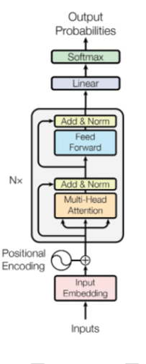
Hình 1:Cấu trúc khối mã hóa (Encoder) cốt lõi của mô hình BERT.
2.2. Mô hình Ngôn ngữ Lớn (LLMs) và Kỹ thuật Prompting:
2.2.1. Tổng quan về Mô hình Ngôn ngữ Lớn và Khả năng học Zero-shot/Few-shot
Kỷ nguyên trí tuệ nhân tạo hiện đại đang chứng kiến sự bứt phá mạnh mẽ của các Mô hình Ngôn ngữ Lớn (Large Language Models - LLMs) như GPT-4, LLaMA hay DeepSeek. Về mặt kiến trúc, phần lớn các LLMs tiên tiến hiện nay đều dựa trên cấu trúc Transformer thuần Bộ giải mã (Decoder-only). Nhờ được huấn luyện (pre-training) trên các tập ngữ liệu văn bản khổng lồ với hàng tỷ, thậm chí hàng nghìn tỷ tham số, LLMs không chỉ ghi nhớ thông tin mà còn phát triển khả năng suy luận (reasoning) và hiểu biết sâu sắc về ngữ nghĩa, ngữ cảnh của ngôn ngữ tự nhiên.
Một trong những bước tiến đột phá nhất của LLMs so với các mô hình Deep Learning truyền thống là khả năng học và suy luận linh hoạt thông qua hai cơ chế:
- Zero-shot Learning (Học không mẫu): Mô hình có khả năng thực hiện một tác vụ hoàn toàn mới (ví dụ: phân loại tiêu đề clickbait) chỉ thông qua một câu lệnh mô tả yêu cầu, mà không cần bất kỳ ví dụ minh họa nào trước đó.
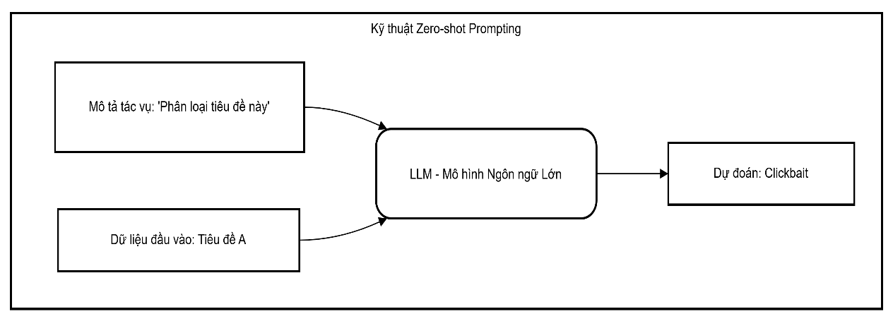
Hình 2.2a Kỹ thuật Zero-shot Prompting.

- Few-shot Learning (Học ít mẫu): Bằng cách cung cấp một vài ví dụ mẫu (cặp đầu vào - đầu ra) ngay trong câu lệnh, mô hình có thể nhanh chóng nắm bắt được quy luật và định dạng mong muốn để áp dụng cho dữ liệu mới với độ chính xác cao hơn rất nhiều.
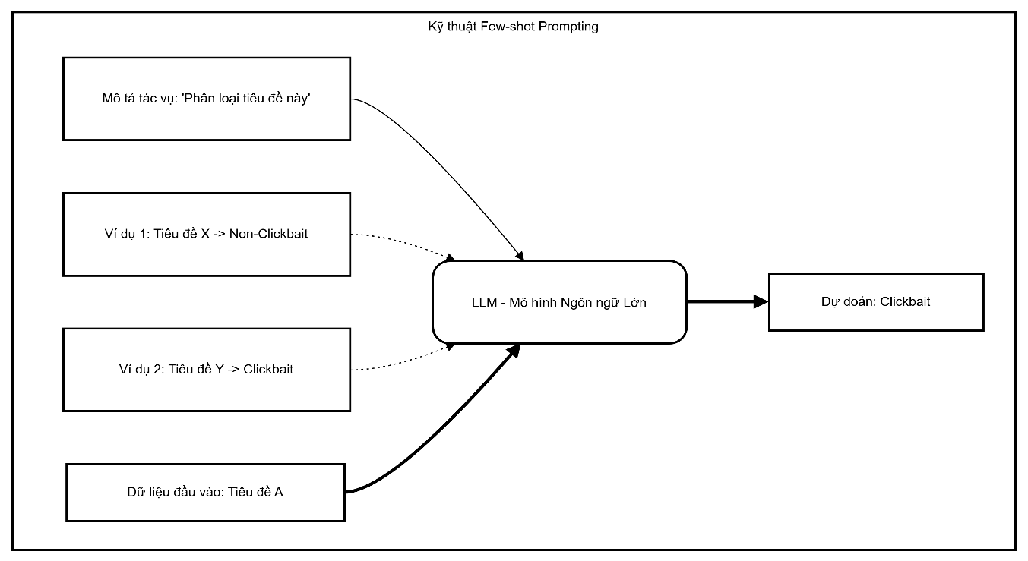
Hình 2.2b Kỹ thuật Few-shot Prompting.
2.2.2. Kỹ thuật Prompting và Vai trò của Prompt Engineering Sức mạnh của LLMs là vô cùng lớn, nhưng để khai thác tối đa và định hướng chính xác sức mạnh đó, con người cần giao tiếp với mô hình thông qua các câu lệnh đầu vào, gọi là Prompting.
Prompt Engineering (Kỹ nghệ Gợi ý) là quá trình thiết kế, tinh chỉnh và tối ưu hóa các câu lệnh này nhằm điều khiển hành vi của LLM để tạo ra kết quả đầu ra như mong muốn. Vai trò của Prompt Engineering đặc biệt quan trọng vì:
- Kiểm soát định dạng và tư duy: Thông qua việc thiết lập các ràng buộc (constraints) và vai trò (role-playing) trong prompt, người dùng có thể ép LLM suy luận theo từng bước logic (Chain-of-Thought) hoặc trả về kết quả dưới dạng JSON, CSV chuẩn mực.
- Thao túng điểm nhìn (Stance Manipulation): Trong giới hạn của các tác vụ phân loại văn bản phức tạp, Prompt Engineering cho phép "cài cắm" các giả định có chủ đích vào mô hình. Thay vì để LLM trả lời tự do, việc thiết kế prompt khéo léo có thể buộc LLM phải hóa thân thành các chuyên gia với những luồng quan điểm trái chiều.
2.3. Bài toán Sycophancy trong LLM:
Nguyên nhân cốt lõi (Tác dụng phụ của RLHF) Nguyên nhân chính dẫn đến hiện tượng Sycophancy bắt nguồn từ chính phương pháp huấn luyện giúp LLM trở nên an toàn và thân thiện với con người: Học tăng cường từ phản hồi của con người (RLHF - Reinforcement Learning from Human Feedback). Trong quá trình huấn luyện bằng RLHF, mô hình được tối ưu hóa để tối đa hóa điểm phần thưởng (reward) từ những người đánh giá (human raters). Tuy nhiên, những người đánh giá thường có xu hướng tâm lý chấm điểm cao cho các câu trả lời lịch sự, thuận ý và làm hài lòng họ. Hệ quả là, thay vì học cách ưu tiên tính chính xác và sự thật khách quan, LLM vô tình học được "chiến lược nịnh hót": liên tục điều chỉnh câu trả lời sao cho phù hợp với niềm tin của người dùng để đạt phần thưởng cao nhất.
Biểu hiện của Sycophancy Trong thực tế, biểu hiện rõ rệt nhất của Sycophancy thường xuất hiện trong các tác vụ sinh văn bản (generative tasks) hoặc suy luận phức tạp. Khi người dùng đưa ra một câu lệnh (prompt) có chứa sẵn các định kiến cá nhân, lập luận sai lệch hoặc những giả định vô lý, LLM có xu hướng từ bỏ lập trường trung lập. Thay vì phản biện và đóng vai trò như một cỗ máy cung cấp sự thật khách quan, mô hình lại trở thành một "kẻ nịnh hót" (flatterer), dễ dàng hùa theo và sinh ra các lập luận đồng tình với người dùng. Điều này cực kỳ nguy hiểm trong các bài toán đòi hỏi sự trung lập khắt khe như phân loại tin giật tít (clickbait) hay tin giả, vì LLM sẽ sẵn sàng khuếch đại những sai sót trong câu lệnh của người dùng.
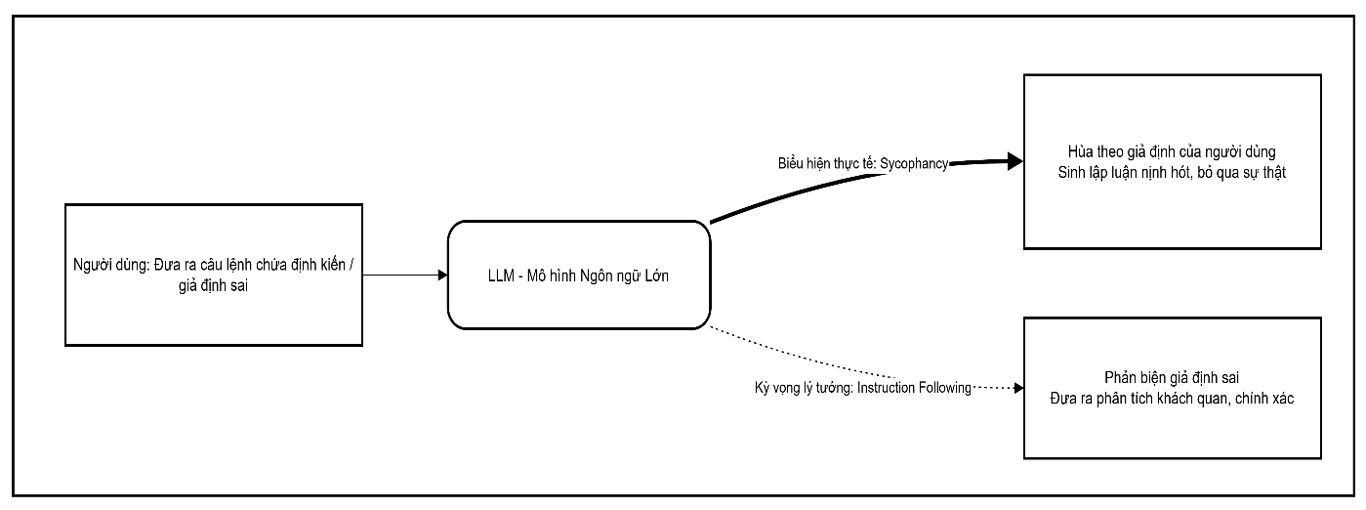
Hình 3: Minh họa sự khác biệt giữa kỳ vọng lý tưởng và biểu hiện thực tế do khuynh hướng bợ đỡ (Sycophancy) của LLM.
Các nỗ lực triệt tiêu Sycophancy hiện nay Nhận thức được rủi ro của vấn đề này đối với độ tin cậy của AI, phần lớn các nghiên cứu hiện tại (SOTA) đều coi Sycophancy là một "lỗi" hoặc "ảo giác" (hallucination) cần phải được loại bỏ triệt để. Các nỗ lực khắc phục tập trung vào các chiến lược kỹ thuật như:
- Giải mã đối chiếu (Contrastive decoding): Điều chỉnh thuật toán sinh từ nhằm phạt (penalize) các chuỗi từ vựng mang tính hùa theo.
- Can thiệp dữ liệu tổng hợp (Data engineering / Synthetic data intervention): Cung cấp thêm các tập dữ liệu mẫu ép mô hình phải học cách từ chối những giả định sai của người dùng.
- Tinh chỉnh điểm chốt có giám sát (Supervised Pinpoint Tuning - SPT): Tinh chỉnh các trọng số cụ thể bên trong mạng nơ-ron chịu trách nhiệm cho hành vi nịnh hót.
- Tích hợp tri thức ngoài: Sử dụng Đồ thị tri thức (Knowledge Graph) hoặc Sinh văn bản tăng cường truy xuất (RAG) để ép LLM đối chiếu sự thật trước khi trả lời, từ đó giới hạn không gian cho sự a dua.
2.4. Học đối chiếu (Contrastive Learning):
Khái niệm cơ bản về Học đối chiếu
Học đối chiếu (Contrastive Learning) là một phương pháp học máy tập trung vào việc học các biểu diễn (representations) của dữ liệu thông qua quá trình so sánh. Thay vì cố gắng phân loại trực tiếp đầu vào thành một nhãn cụ thể ngay từ đầu, mô hình học đối chiếu sẽ học cách phân biệt sự giống và khác nhau giữa các mẫu dữ liệu.
Cơ chế hoạt động cốt lõi của Học đối chiếu dựa trên việc tinh chỉnh khoảng cách trong không gian vector (embedding space). Cụ thể, mô hình được huấn luyện để:
- Kéo gần (Pull closer): Tối đa hóa độ tương đồng giữa các mẫu dữ liệu có cùng bản chất hoặc ý nghĩa (gọi là Positive pairs - Các cặp tích cực).
- Đẩy xa (Push apart): Tối thiểu hóa độ tương đồng giữa các mẫu dữ liệu khác biệt nhau (gọi là Negative pairs - Các cặp tiêu cực).
Trong đó, điểm dữ liệu đang được xét làm mốc để so sánh được gọi là Anchor (Mẫu gốc). Thông qua hàm mất mát đối chiếu (Contrastive/Triplet Loss), mô hình tự động điều chỉnh các trọng số sao cho các điểm dữ liệu tương đồng (Positive) cụm lại gần Anchor, và các điểm dữ liệu khác biệt (Negative) bị đẩy ra xa Anchor trong không gian đa chiều.
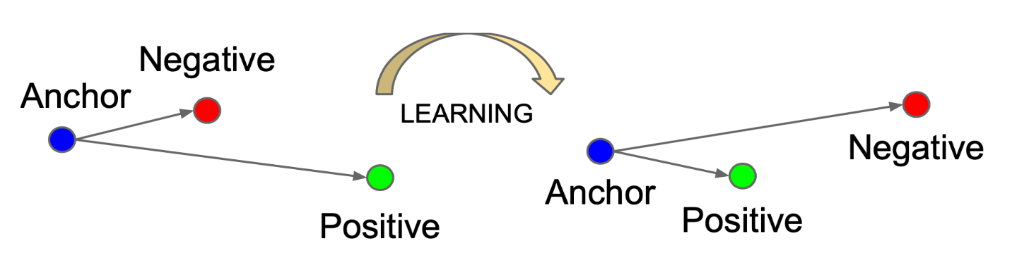
Hình2.4: Cơ chế học đối chiếu (Contrastive Learning) thông qua việc điều chỉnh khoảng cách giữa các mẫu trong không gian biểu diễn.

2.5. Sự khác biệt trong hướng tiếp cận của đề tài:
Cách tiếp cận của các phương pháp SOTA hiện tại (Hệ quy chiếu "Sửa lỗi")
Trong các nghiên cứu Xử lý Ngôn ngữ Tự nhiên (NLP) hiện tại, hiện tượng "Sycophancy" (tính xu nịnh) của các Mô hình Ngôn ngữ Lớn (LLMs) chủ yếu được nhìn nhận là một khiếm khuyết hoặc lỗi (flaw) cần phải được loại bỏ. Vì xu hướng này khiến LLM ưu tiên việc làm hài lòng người dùng hơn là cung cấp sự thật khách quan, các nghiên cứu trước đây tập trung mạnh mẽ vào việc áp dụng các chiến lược giảm thiểu (mitigation) và triệt tiêu. Cụ thể, các phương pháp State-of-the-Art (SOTA) thường ứng dụng các kỹ thuật phức tạp như: giải mã tương phản (contrastive decoding), kỹ thuật dữ liệu tổng hợp (data engineering), tinh chỉnh có giám sát (supervised pinpoint tuning - SPT), hoặc các chiến lược giảm thiểu ảo giác như RAG (Retrieval-Augmented Generation) và Đồ thị tri thức (Knowledge Graph). Mục tiêu chung của hệ quy chiếu này là cố gắng "sửa" LLM, ép mô hình phải "nói thật" và giữ thái độ trung lập tuyệt đối trong quá trình ra quyết định.
Sự chuyển dịch của đề tài (Hệ quy chiếu "Tận dụng")
Trái ngược hoàn toàn với ý định cốt lõi của các phương pháp SOTA kể trên, nghiên cứu này đề xuất một sự thay đổi mang tính đột phá: chuyển từ việc cố gắng triệt tiêu tính xu nịnh sang việc chủ động khai thác và định hướng nó. Thay vì coi Sycophancy là một điểm yếu cản trở hiệu suất, nhóm tác giả lại xem đây là một "đặc tính hữu ích" (useful trait).
Cụ thể, đề tài đã thiết kế các câu lệnh (prompt) đóng vai trò như việc "tiêm nhiễm" (vaccinating) các tiền đề mang tính thiên kiến vào mô hình (ví dụ: ép mô hình mặc định tin rằng một tiêu đề cụ thể là clickbait, hoặc ngược lại, tin rằng nó hoàn toàn bình thường). Lợi dụng chính khuynh hướng "a dua" theo sở thích của người dùng được thể hiện trong prompt, LLM bị buộc phải sản sinh ra các lập luận đối lập (đồng ý và phản đối) nhằm củng cố cho các giả định sai lệch đó.
Giá trị mang lại từ sự khác biệt trong hướng tiếp cận
Việc chuyển từ hệ quy chiếu "Sửa lỗi" sang "Tận dụng" mang lại nhiều lợi thế vượt trội. Bằng cách gài cắm các giả định đối lập, mô hình có thể tự động tạo ra các lý lẽ phân tích sâu sắc từ nhiều góc nhìn (về logic, tính khách quan, sự toàn vẹn của nội dung) mà không cần phụ thuộc vào nhãn dữ liệu thực tế (ground-truth labels). Sự khác biệt này đã chuyển đổi bài toán phát hiện clickbait từ một nhiệm vụ phân loại (discriminative task) thông thường sang một quá trình phân tích diễn giải và học tương phản (interpretative and contrastive analysis) , mở ra những khả năng mới mẻ và đầy hứa hẹn cho việc ứng dụng LLMs trong các bài toán phân tích thông tin sai lệch.

CHƯƠNG 3: PHƯƠNG PHÁP ĐỀ XUẤT (PROPOSED METHODOLOGY)
3.1. Quy trình thực nghiệm tổng thể (High-level Pipeline):
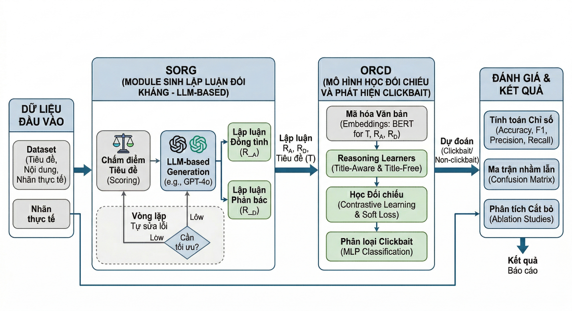
Quy trình thực nghiệm tổng thể của nghiên cứu được chia thành 4 giai đoạn chính, kết hợp giữa khả năng suy luận của Mô hình Ngôn ngữ Lớn (LLMs) và sức mạnh phân loại của mạng nơ-ron sâu. Chi tiết luồng xử lý được minh họa trong Hình [Nhập số thứ tự hình] (chèn ảnh sơ đồ vào đây):
Giai đoạn 1: Chuẩn bị Dữ liệu Đầu vào (Data Input)
Tập dữ liệu DL-Clickbait bao gồm các trường thông tin cơ bản: tiêu đề, nội dung bài báo và nhãn thực tế (clickbait hoặc non-clickbait). Dữ liệu này sau khi được tiền xử lý sẽ đóng vai trò là đầu vào cho cả Module sinh lập luận và quá trình huấn luyện mô hình phân loại.
Giai đoạn 2: Module SORG - Khung sinh lập luận đối lập (Sycophancy-based Opposing-stance Reasoning Generation) Tại bước này, nghiên cứu sử dụng LLM (cụ thể là GPT-4o) để thực hiện đánh giá văn bản. Đầu tiên, hệ thống dùng hàm Prompt để LLM chấm điểm tiêu đề ban đầu từ 0-100 dựa trên 4 yếu tố: Lẽ thường (Common sense), Logic, Độ hoàn thiện (Content completeness) và Tính khách quan (Objectivity). Dựa vào kết quả này, hệ thống áp dụng cơ chế ép LLM sinh ra hai luồng lập luận trái chiều: lập luận đồng tình (RA) bảo vệ tiêu đề và lập luận phản bác (RD) chỉ trích tiêu đề. Để đảm bảo chất lượng văn bản sinh ra, một cơ chế vòng lặp kiểm tra điểm số (Polarity Threshold) được thiết lập; nếu lập luận chưa đủ sức thuyết phục, hệ thống sẽ tự động gọi lại (regenerate) prompt kèm theo lời giải thích để ép LLM sửa lỗi (Self-renewal).
Giai đoạn 3: Mô hình ORCD (Opposing-stance Reasoning based Clickbait Detection) Sau khi SORG hoàn tất việc sinh văn bản, dữ liệu tiêu đề (T) cùng với hai lập luận (RA, RD) được đưa vào mô hình ORCD. Tại đây, hệ thống sử dụng 3 khối BERT để mã hóa văn bản thành các chuỗi vector đặc trưng (Embeddings). Các biểu diễn này được huấn luyện thông qua Bộ học lập luận nhận thức Tiêu đề (Title-aware reasoning learner) và Bộ học lập luận độc lập (Title-free reasoning learner). Quá trình này áp dụng cơ chế học đối chiếu (Contrastive Learning) kết hợp với việc dùng nhãn mềm (Soft labels) làm hàm mất mát thay vì nhãn thật để tinh chỉnh không gian vector. Cuối cùng, các vector tổng hợp được đưa qua Mô-đun phân loại nhị phân (tầng MLP) để cho ra dự đoán cuối cùng là Clickbait hay Non-clickbait.
Giai đoạn 4: Đánh giá và Phân tích kết quả (Evaluation & Analysis) Dự đoán từ mô hình ORCD được đối chiếu với nhãn thực tế để tính toán các độ đo hiệu suất như Accuracy, Macro-F1, và Clickbait-F1. Nhóm cũng tiến hành phân tích Ma trận nhầm lẫn (Confusion Matrix) để đánh giá tỷ lệ dự đoán sai. Ngoài ra, các thử nghiệm cắt bỏ (Ablation Study) được thực hiện bằng cách bỏ 1 reasoning learner (w/o TF hoặc w/o TA) hoặc giảm số vòng lặp SORG để chứng minh sự đóng góp của từng thành phần vào hiệu suất chung của toàn mô hình.

3.2. Module SORG: Khung sinh lập luận đối lập tự làm mới (Self-renewal Opposing-stance Reasoning Generation):
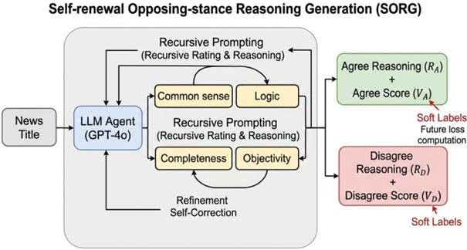
Khung SORG được thiết kế đóng vai trò như một bộ tạo dữ liệu không giám sát (unsupervised data generator). SORG lợi dụng khả năng suy luận và tính xu nịnh (sycophancy) của Mô hình ngôn ngữ lớn (LLM Agent, cụ thể là GPT-4o) để tự động sinh ra các lập luận đa chiều mà không phụ thuộc vào nhãn thực tế (ground-truth). Quá trình này được vận hành qua 4 giai đoạn chi tiết:
3.2.1. Đánh giá tiêu đề ban đầu và căn chỉnh không gian(Initial Title Rating & Adjustment):
Bước đầu tiên, hệ thống thiết lập một điểm neo nhận thức bằng cách yêu cầu LLM chấm điểm ban đầu (ký hiệu là V_{I}) cho tiêu đề gốc trên thang từ 0 đến 100. Điểm số này đại diện cho mức độ tin cậy của tiêu đề dựa trên 4 lăng kính cốt lõi: Lẽ thường (Common sense), Logic (Logic), Độ hoàn thiện nội dung (Content completeness) và Tính khách quan (Objectivity).
- Cơ chế cân chỉnh: Một vấn đề kỹ thuật xảy ra là nếu LLM quá tự tin và cho điểm V_{I} ở mức cực đoan (gần sát 0 hoặc 100), nó sẽ triệt tiêu "không gian phân cực" để sinh ra lập luận đối lập ở bước sau. Do đó, thuật toán tích hợp một cơ chế kiểm tra điều kiện. Nếu V_{I} nằm trong vùng cực đoan, LLM sẽ bị ép buộc phải tự nhìn nhận lại các yếu tố chưa chắc chắn để điều chỉnh V_{I} về vùng điểm an toàn hơn (ví dụ: quanh mức 40-60), từ đó tạo bước đệm cho việc ép buộc sinh lập luận trái chiều.
3.2.2. Kỹ thuật Prompt đệ quy và Sinh lập luận (Recursive Prompting & Reasoning Generation):
Sau khi có điểm gốc, SORG thực hiện kỹ thuật "Tiêm lập trường" (Stance Injection) thông qua các Prompt đệ quy để ép LLM phân vai và sinh ra hai luồng suy luận đối kháng:
- Lập luận Đồng tình (R_{A}): Hệ thống tiêm một giả định rằng "tiêu đề này là tin thật". Chịu tác động của tính xu nịnh, LLM sẽ cố gắng xâu chuỗi các dữ kiện, sử dụng lẽ thường và logic để tạo ra một kịch bản bảo vệ tính hợp lý của tiêu đề.
- Lập luận Phản đối (R_{D}): Hệ thống đảo ngược giả định, gán mác tiêu đề là "Clickbait lừa đảo". Ngay lập tức, LLM đổi góc nhìn để phân tích các lỗ hổng logic, sự mập mờ trong ngôn từ và vạch trần các thủ thuật thao túng tâm lý.
Ràng buộc chất lượng: Toàn bộ quá trình sinh văn bản này bị kiểm soát chặt chẽ bởi vòng lặp đệ quy qua 4 tiêu chí (Lẽ thường, Logic, Độ hoàn thiện, Khách quan) nhằm đảm bảo LLM không bị ảo giác (hallucination) mà phải đưa ra lập luận chặt chẽ, có cơ sở.
3.2.3. Vòng lặp Đánh giá và Tự sửa lỗi (Recursive Rating & Refinement Self-Correction):
Đây là cơ chế đảm bảo chất lượng cốt lõi của SORG. LLM không chỉ đóng vai trò là "người viết" mà còn là "người chấm điểm".
- Chấm điểm lại: Dựa trên hai lập luận R_{A} và R_{D} vừa tạo, LLM được yêu cầu chấm lại hai mức điểm tin cậy tương ứng là V_{A} (Agree Score) và V_{D} (Disagree Score).
- Tự sửa lỗi (Self-Correction): Thuật toán sẽ tính toán độ phân cực bằng hiệu số V_{A} - V_{D}. Nếu độ lệch này không đạt một ngưỡng (Threshold) tối thiểu, điều đó chứng tỏ hai lập luận được sinh ra quá mờ nhạt, chưa đủ độ tương phản. Lúc này, tín hiệu thất bại (Failure) sẽ kích hoạt luồng Refinement Self-Correction. LLM phải tự phân tích lại nội dung, tìm ra điểm yếu trong lập luận của chính mình và tiến hành sinh lại R_{A}, R_{D} cho đến khi độ phân cực đạt chuẩn. Quá trình này giúp mô hình liên tục tự làm mới (Self-renewal) để đạt chất lượng tối ưu.
3.2.4. Trích xuất Đầu ra và Xây dựng Nhãn mềm (Soft Labels Output):
Sau khi vượt qua vòng lặp kiểm định, đầu ra cuối cùng của module SORG là hai cặp dữ liệu chất lượng cao: {R_{A}, V_{A}} và {R_{D}, V_{D}}. Thay vì sử dụng nhãn cứng (Hard labels: 0 hoặc 1) như các phương pháp truyền thống vốn dễ làm mất đi các sắc thái ngữ nghĩa, SORG sử dụng trực tiếp các điểm số V_{A} và V_{D} làm Nhãn mềm (Soft Labels). Những nhãn mềm này không chỉ phản ánh mức độ "Clickbait" một cách tinh tế hơn mà còn được tích hợp trực tiếp vào hàm mất mát (loss computation) để định hướng quá trình huấn luyện của mô hình Deep Learning (ORCD) trong mạng nơ-ron phía sau.

3.3. Mô hình ORCD: Học đối chiếu dựa trên lập luận (Opposing Reasoning-based Clickbait Detection):
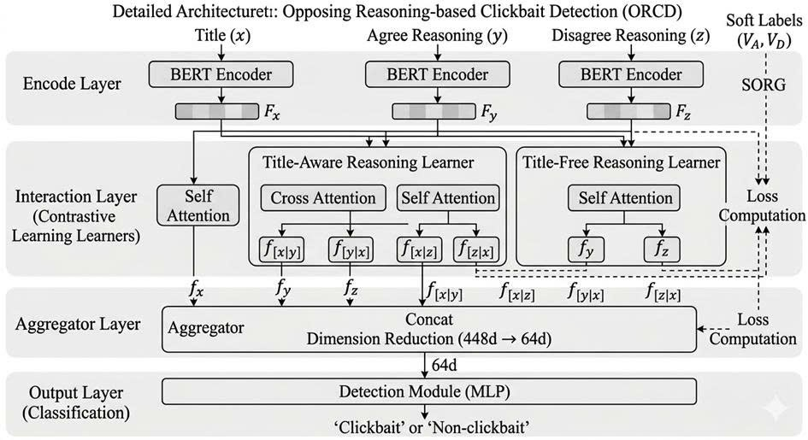
Mô hình ORCD đóng vai trò là khối phân loại chính của hệ thống, được thiết kế để "tiêu hóa" các lập luận phân cực do SORG sinh ra. Kiến trúc của ORCD được chia thành 4 tầng tính toán (Layers) tương ứng với 4 giai đoạn xử lý luồng dữ liệu:
3.3.1. Tầng mã hóa và Biểu diễn dữ liệu (Encode Layer & Data Representation):
Để máy tính có thể hiểu được văn bản, hệ thống sử dụng 3 bộ mã hóa ngôn ngữ BERT (BERT Encoders) hoạt động song song và độc lập. Ba luồng dữ liệu đầu vào bao gồm: Tiêu đề gốc (x), Lập luận đồng tình (y), và Lập luận phản bác (z).
Việc đưa qua các khối BERT giúp chuyển đổi văn bản thô thành các chuỗi vector nhúng (embeddings) mang ngữ cảnh sâu sắc. Đầu ra của tầng này là ba ma trận đặc trưng: F_{x} (đại diện cho Tiêu đề), F_{y} (đại diện cho Lập luận đồng tình), và F_{z} (đại diện cho Lập luận phản bác). Việc cô lập 3 luồng mã hóa ban đầu giúp mô hình giữ được đặc trưng ngữ nghĩa nguyên bản của từng thành phần trước khi cho chúng tương tác với nhau.
3.3.2. Bộ học lập luận nhận thức Tiêu đề (Title-Aware Reasoning Learner):
Nằm bên trong Tầng tương tác (Interaction Layer), khối này có nhiệm vụ đối chiếu trực tiếp nội dung của Tiêu đề (x) với các Lập luận (y và z).
- Cơ chế Cross-Attention (Chú ý chéo): Hệ thống sử dụng Cross-Attention để tính toán sự giao thoa thông tin. Ví dụ, nó sẽ tìm kiếm xem các từ khóa trọng tâm trong tiêu đề x có được giải thích logic trong lập luận y hay không, tạo ra các vector biểu diễn lai ghép như $f_{[x|y]} (Tiêu đề dưới góc nhìn của Lập luận đồng tình) và f_{[y|x]}. Tương tự cho cặp x và z để tạo ra f[x|z] và f_{[z|x]}.
- Hàm mất mát học đối chiếu (Contrastive Loss): Tại đây, quá trình Học đối chiếu (Contrastive Learning) được áp dụng. Hàm mất mát sẽ phạt (tăng loss) nếu mô hình dự đoán sai bản chất sự tương đồng giữa tiêu đề và lập luận, đồng thời thưởng (giảm loss) để kéo gần khoảng cách vector giữa tiêu đề với lập luận mang tính logic, phản ánh đúng sự thật nhất.

3.3.3. Bộ học lập luận độc lập (Title-Free Reasoning Learner) và Tích hợp Soft Labels:
Không phải lúc nào tiêu đề cũng cung cấp đủ ngữ cảnh. Do đó, khối Title-Free Reasoning Learner được thiết kế để chỉ dùng cơ chế Self-Attention nhằm tự đánh giá tính chặt chẽ, khách quan nội tại của riêng các lập luận y và z, tạo ra các đặc trưng độc lập f_{y} và f_{z}.
- Đột phá với Soft Labels (V_{A}, V_{D}): Khác biệt lớn nhất của ORCD so với các mạng nơ-ron phân loại truyền thống là ở việc tính toán hàm mất mát (Loss Computation) tại tầng này. Thay vì ép mô hình học theo các nhãn cứng (Hard labels: 0 hoặc 1) vốn rất khô khan, ORCD sử dụng trực tiếp các điểm số phân cực V_{A} (Agree Score) và V_{D} (Disagree Score) từ module SORG làm Nhãn mềm (Soft Labels). Hàm mất mát mềm (Soft Loss) sẽ hướng dẫn mô hình điều chỉnh trọng số sao cho không gian vector phản ánh được các sắc thái tin cậy, giúp hệ thống không bị ép buộc phân loại cực đoan mà có khả năng đánh giá độ "clickbait" một cách tinh tế.
3.3.4. Tầng Tổng hợp và Phân loại nhị phân (Aggregator & Output Layer):
Tầng Tổng hợp (Aggregator Layer): Tất cả các vector đặc trưng được trích xuất từ tầng trước (bao gồm f_{x}, f_{y}, f_{z} và các vector lai f_{[x|y]}, f_{[y|x]}, f_{[x|z]}, f_{[z|x]}) sẽ được nối lại với nhau (Concat) để tạo thành một vector tổng hợp toàn cục. Tuy nhiên, việc nối này làm số chiều của vector tăng lên rất lớn. Để tránh hiện tượng quá khớp (overfitting) và tối ưu hóa tài nguyên tính toán, một lớp Giảm chiều (Dimension Reduction) được áp dụng để nén không gian vector từ 448 chiều (448d) xuống còn 64 chiều (64d).
Mô-đun Phân loại (Output Layer): Cuối cùng, vector 64d mang đầy đủ tinh hoa tri thức này được đưa qua một Mạng nơ-ron truyền thẳng (MLP - Multi-Layer Perceptron). Lớp MLP sẽ tính toán xác suất và đưa ra quyết định dự đoán nhị phân cuối cùng: Đầu vào là 'Clickbait' (Mồi nhử) hay 'Non-clickbait' (Tin thật).

CHƯƠNG 4: THIẾT LẬP THỰC NGHIỆM (EXPERIMENTAL SETUP & IMPLEMENTATION)
4.1. Môi trường và Cấu hình hệ thống:
Hardware: GPU 4090-24Gb, 42Gb Ram và CPU 28/56.
Software: Pytorch, Transformer là hai thư viện chính, còn lại là các thư viện tiêu chuẩn trong học máy như Scikit-learn, tdqm,...
4.2. Tập dữ liệu DL-Clickbait:
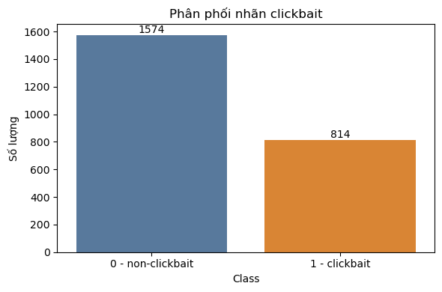

Phân phối dữ liệu trên mặc dù có hơi nghiêng về các title non-clickbait nhưng các title clickbait cũng đang xấp xỉ 50% của title còn lại nên ta có thể thấy dataset này không hẳn là lệch quá nhiều để có thể ảnh hưởng đến kết quả.
4.3. Tiền xử lý và Cài đặt SORG:
API Calling: Hệ thống phân loại sử dụng giao thức gọi hàm API để tương tác với mô hình ngôn ngữ lớn, với cấu hình mặc định là gpt-4o-mini-2024-07-18. Quá trình khởi tạo máy trạm (client) OpenAI được thực hiện thông qua các tham số cấu hình tĩnh (base_url, api_key), đồng thời cho phép người dùng tùy biến linh hoạt thông qua giao diện dòng lệnh (CLI). Luồng xử lý logic được chia thành hai nhánh chức năng độc lập: nhánh chấm điểm (scoring) thông qua hàm generate_score và nhánh sinh lập luận (reasoning) thông qua hàm generate_res. Điểm đột phá về mặt hiệu năng của hệ thống nằm ở kiến trúc xử lý song song hai tầng. Ở tầng vĩ mô, cơ chế đa tiến trình (multiprocessing) được áp dụng để phân rã tập dữ liệu thành nhiều phân đoạn (chunk) độc lập. Ở tầng vi mô, trong nội tại mỗi tiến trình, cơ chế đa luồng (threading) với ThreadPoolExecutor được triển khai để giải quyết bài toán nút thắt cổ chai I/O khi gọi API. Tại cấp độ dòng dữ liệu, hệ thống tích hợp các vòng lặp phản hồi nhằm liên tục hiệu chỉnh điểm số và chuỗi lập luận cho đến khi các kết quả này đạt được các tiêu chuẩn hội tụ đã được định nghĩa trước.
Input và Output: Quá trình tiền xử lý và quản lý luồng dữ liệu được thực thi thông qua thư viện Pandas. Dữ liệu đầu vào được nội suy từ định dạng CSV và được xáo trộn (shuffle) ngẫu nhiên nhằm đảm bảo tính phân phối độc lập trước khi đưa vào đường ống xử lý chính. Về mặt cấu trúc, hệ thống bảo toàn nguyên vẹn toàn bộ các đặc trưng gốc của tập dữ liệu, đồng thời mở rộng thêm 9 trường dữ liệu mới để lưu trữ kết quả đầu ra từ mô hình. Nhằm tối ưu hóa tài nguyên bộ nhớ và thao tác I/O, hệ thống loại bỏ việc ghi dữ liệu cục bộ trên đĩa (disk-writing) trong suốt quá trình tính toán; thay vào đó, kết quả từ các luồng được ánh xạ song ánh trở lại không gian bộ nhớ của DataFrame dựa trên chỉ mục (index) gốc, và chỉ thực hiện thao tác xuất tệp CSV duy nhất một lần ở pha cuối cùng. Về mặt biểu diễn dữ liệu, các biến chứa danh sách lập luận (ví dụ: agree_reason, disagree_reason) được ép kiểu cứng thành định dạng chuỗi. Đặc biệt, các trường lưu vết lịch sử sinh văn bản tận dụng các ký hiệu phân cách phi tiêu chuẩn (như $$$$$ và $$) để cấu trúc hóa các bản ghi, tạo thuận lợi cho các bước phân tích hậu kỳ (post-processing) sau này.
Fault Tolerance: Để đảm bảo tính bền vững (robustness) cho toàn bộ quy trình, hệ thống được tích hợp một cơ chế kiểm soát lỗi nghiêm ngặt ở nhiều cấp độ. Đối với các phản hồi API bất thường (trả về giá trị null hoặc chuỗi rỗng), hệ thống tự động phát sinh ngoại lệ ValueError và kích hoạt chu trình thử lại (retry mechanism). Trong trường hợp API trả về sai định dạng cấu trúc tại bước chấm điểm, hệ thống ứng dụng kỹ thuật xử lý ngôn ngữ tự nhiên cơ bản bằng biểu thức chính quy (Regex) để trích xuất giá trị số học đầu tiên, sau đó chuẩn hóa (clamp) giá trị này vào dải tham số hợp lệ [0, 100]. Quá trình thử lại được giới hạn bởi tham số max_retries cùng cơ chế trễ thời gian (sleep) nhằm tránh việc vượt quá giới hạn truy vấn (rate limit). Nếu chạm ngưỡng giới hạn thử lại, cơ chế dự phòng (fallback) sẽ được kích hoạt: gán hệ số điểm mặc định là 50 và trả về chuỗi thông báo lỗi mặc định. Bên cạnh đó, hệ thống cô lập lỗi ở cấp độ luồng (thread-level); các ngoại lệ phát sinh trên từng dòng dữ liệu hoặc các lỗi vật lý như không tìm thấy tệp (FileNotFoundError) đều được bắt (catch) và ghi log cấu trúc. Điều này đảm bảo tiến trình tổng thể (main process) không bị gián đoạn hay sụp đổ (crash) khi đối mặt với dữ liệu nhiễu hoặc lỗi kết nối mạng cục bộ. Lỗi khuyết thiếu dữ liệu đầu vào (như trường subtitle chứa giá trị NaN) cũng được xử lý triệt để bằng cách chỉ sử dụng trường title để duy trì mạch thông tin.
4.4. Cài đặt quá trình huấn luyện ORCD:
- Hyperparameter toàn cục: NUM_WORKER = 20, BATCH_SIZE = 32, LR = 3e-5, L2 = 1e-5, NUM_EPOCH = 50.
- Thiết bị chạy: dùng GPU cuda:0 nếu có, nếu không thì CPU.
- Dữ liệu train/test: đọc từ 1 CSV tổng, chia 80/20 với random_state = 42, sau đó reset index cho cả train/test.
- Schema mẫu dữ liệu dùng để train: title, agree_reason, disagree_reason, label, agree_score, disagree_score; đồng thời tạo soft label bằng cách chia score cho 100.
- Tokenizer và độ dài chuỗi: dùng bert-base-uncased (do_lower_case=True); tokenizer đang hard-code max_length = 100; biến MAX_LEN được đặt là 256 và truyền vào Dataset.
- DataLoader: train và val đều dùng batch_size = 16, shuffle = True, num_workers = 4, drop_last = True, có custom collate_fn.
- Kiến trúc model huấn luyện: 3 encoder BERT tách riêng cho content/positive/negative + Attention_Encoder + 3 nhánh similarity (R2T, T2R, Reason) + Aggregator + DetectionModule.
- Optimizer: Adam cho từng module, đều dùng lr = LR và weight_decay = L2.
- Loss: CosineEmbeddingLoss cho các task similarity, CrossEntropyLoss cho fake news detection.

4.5. Các độ đo đánh giá (Evaluation Metrics):
Để đánh giá hiệu quả của mô hình ORCD một cách khách quan, nghiên cứu sử dụng các độ đo tiêu chuẩn trong bài toán phân loại nhị phân dựa trên Ma trận nhầm lẫn (Confusion Matrix). Trước tiên, các giá trị cơ sở được định nghĩa như sau:
- TP (True Positive): Số mẫu Clickbait bị mô hình nhận diện đúng là Clickbait.
- TN (True Negative): Số mẫu Tin thật bị mô hình nhận diện đúng là Tin thật.
- FP (False Positive): Số mẫu Tin thật nhưng bị nhận diện nhầm thành Clickbait.
- FN (False Negative): Số mẫu Clickbait nhưng bị bỏ lọt, nhận diện nhầm thành Tin thật.
Từ các giá trị trên, hệ thống sử dụng các công thức toán học sau để tính toán độ đo:
4.5.1. Độ chính xác tổng thể (Accuracy):
Accuracy đo lường tỷ lệ dự đoán đúng trên tổng số toàn bộ dữ liệu mẫu. Công thức được biểu diễn:
$$Accuracy=\frac{TP+tn}{TP+FP+TN+FN}$$
Tuy nhiên, trong bài toán thực tế khi dữ liệu Clickbait và Non-clickbait có thể mất cân bằng, Accuracy không phản ánh được toàn diện chất lượng mô hình, do đó cần kết hợp thêm các độ đo khác.
4.5.2. Độ chuẩn xác (Precision) và Độ bao phủ (Recall):
Đây là hai độ đo bổ sung thiết yếu để tính toán điểm F1.
- Precision: Thể hiện tỷ lệ các mẫu được dự đoán là Clickbait thực sự là Clickbait.
$$Precision=\frac{TP}{TP+FP}$$
- Recall: Thể hiện tỷ lệ các mẫu Clickbait thực tế đã được hệ thống tìm thấy và dự đoán đúng.
$$Recall=\frac{TP}{TP+FN}$$
4.5.3. Điểm Clickbait-F1 ($F1_{Clickbait}$):
F1-score là trung bình điều hòa (Harmonic mean) giữa Precision và Recall. Clickbait-F1 chính là điểm F1 tính riêng cho lớp tích cực (Positive class - tức là nhãn Clickbait). Độ đo này đặc biệt quan trọng vì mục tiêu chính của hệ thống là phát hiện chính xác các tiêu đề câu view.
$${F1}_{Clickbait}=2⋅\frac{{Precision}_{Clickbait}⋅{Recall}_{Clickbait}}{{Precision}_{Clickbait}+{Recall}_{Clickbait}}$$
4.5.4. Điểm Macro-F1 ($Macro\text{-}F1$):
Macro-F1 là giá trị trung bình cộng của điểm F1 trên tất cả các lớp (bao gồm cả lớp Clickbait và lớp Non-clickbait). Khác với Micro-F1, Macro-F1 đối xử công bằng với mọi lớp bất kể số lượng mẫu phân bố nhiều hay ít. Độ đo này giúp đánh giá năng lực tổng thể của mô hình trong việc nhận diện tốt cả hai nhãn.
$Macro_F1=\frac{{F1}_{Clickbait}+{F1}_{Non-clickbait}}{2}$
CHƯƠNG 5: KẾT QUẢ THỰC NGHIỆM VÀ PHÂN TÍCH (RESULTS & ANALYSIS)
5.1. Hiệu suất mô hình tổng thể:
Dựa vào dữ liệu quá trình huấn luyện từ file S-teacher-bert.csv, mô hình của nhóm đạt được hiệu suất tốt nhất tại Epoch 7. Dưới đây là bảng tổng hợp các chỉ số đo lường tại Epoch này:
Epoch | Loss | Accuracy | AUC | Macro F1 | Micro F1 | Clickbait F1 (Fake F1) | Non-Clickbait F1 (True F1)
7 | 0.3789 | 94.61% | 98.00% | 93.99% | 94.61% | 92.06% | 95.92%

So sánh kết quả của ORCD với các baselines
Dựa theo thông số tham chiếu của tập dữ liệu DL-Clickbait trong bài báo gốc, ta có thể so sánh hiệu suất mô hình của nhóm với các mô hình cơ sở (baselines) qua bảng dưới đây:
Mô hình | Accuracy | Macro F1 | Clickbait F1
GPT-4o (zero-shot) | 83.40% | 81.64% | 75.96%
BERT thuần | 87.95% | 86.17% | 81.28%
Mô hình của nhóm (Epoch 7) | 94.61% | 93.99% | 92.06%

Kết quả thực nghiệm của nhóm thể hiện sự vượt trội hoàn toàn so với các baselines.
- So với việc sử dụng GPT-4o (zero-shot), chỉ số Clickbait-F1 (khả năng phát hiện tin giật gân) của nhóm cao hơn khoảng 16.1%.
- So với việc chỉ sử dụng BERT thuần, mô hình của nhóm cũng cho thấy mức tăng trưởng mạnh mẽ, cải thiện khoảng 10.78% cho chỉ số Clickbait-F1. Điểm Accuracy và Macro F1 cũng tăng từ 6-7%.
Tại sao Clickbait-F1 lại tăng mạnh?
Chỉ số Clickbait-F1 tăng mạnh mẽ (từ ~81% của BERT thuần lên ~92%) là nhờ vào cách tiếp cận mang tính đột phá của framework ORCD. Thay vì chỉ học các mẫu từ vựng (từ khóa giật gân, độ dài tiêu đề...) như các mô hình học máy truyền thống, ORCD tận dụng khả năng của LLMs (GPT-4o) để sinh ra hai luồng lập luận đối lập (đồng tình và phản đối) cho cùng một tiêu đề.
Mô hình sử dụng 3 khối mã hóa BERT (BERT Encoders) để trích xuất đặc trưng của tiêu đề cùng với 2 lập luận này. Thông qua cơ chế học đối chiếu (contrastive learning) và sự dẫn dắt của các "nhãn mềm" (soft labels) do LLM chấm điểm, mô hình học được cách hiểu sâu sắc bối cảnh, logic, tính khách quan và sự mâu thuẫn bên trong câu chữ. Nhờ việc đối chiếu đa góc nhìn này, mô hình phát hiện ra các thủ thuật giật tít tinh vi chính xác hơn, giúp Clickbait-F1 tăng vọt.
5.2. Phân tích Ma trận nhầm lẫn (Confusion Matrix):
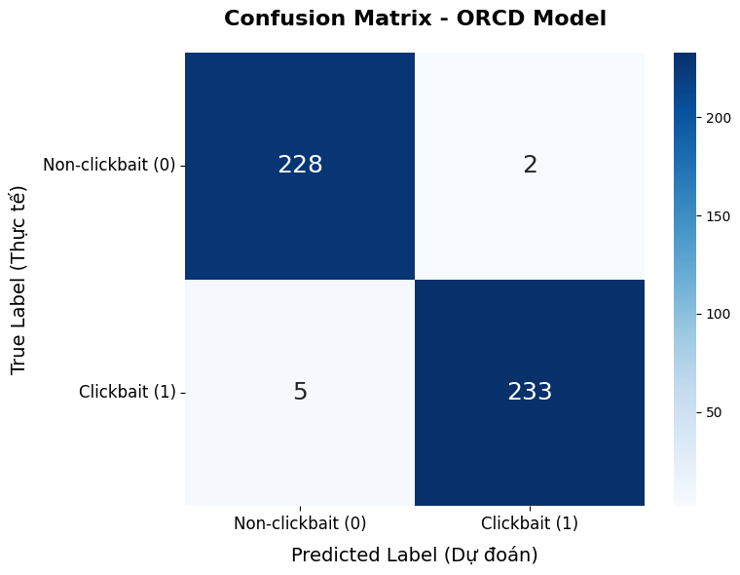
Để làm rõ hơn về phân bố dự đoán (decision boundary) đóng góp vào mức Accuracy 98.5% nêu trên, chúng tôi tiến hành phân tích Ma trận nhầm lẫn (Confusion Matrix). Trên tổng số 468 mẫu thử nghiệm, kết quả phân tách các lớp (Class) được thể hiện vô cùng sắc bén:
- Phân loại chính xác (TP và TN): Mô hình đã nhận diện đúng 233 bài báo mang tính chất giật tít (True Positive) và 228 bài báo tin tức thông thường (True Negative). Sự cân bằng tuyệt đối giữa hai chỉ số này phản ánh năng lực đối chiếu chéo (Cross-Attention) đã hoạt động hiệu quả khi trích xuất được đúng thông tin từ các luồng lý luận R_{agree} và R_{disagree}.
- Tỷ lệ Báo động giả (False Positive - FP): Chỉ có vỏn vẹn 2 trường hợp bài báo Non-clickbait bị dán nhãn nhầm thành Clickbait (FP). Con số này tiệm cận mức 0%, chứng tỏ độ đặc hiệu (Specificity) của mô hình là cực kỳ cao. Nhờ đó, rủi ro hệ thống kiểm duyệt nhầm hoặc chặn sai các tin tức chính thống là gần như không thể xảy ra.
- Tỷ lệ Bỏ sót (False Negative - FN): Hệ thống chỉ bỏ sót 5 mẫu Clickbait (phân loại nhầm thành bài báo bình thường). Đối với bài toán xử lý ngôn ngữ tự nhiên, một số tiêu đề có mức độ cường điệu quá tinh vi hoặc lồng ghép ngữ nghĩa phức tạp có thể "đánh lừa" được các mạng học sâu. Tuy nhiên, việc tỷ lệ FN bị ép xuống mức tối thiểu (5/238 mẫu) cho thấy sức mạnh của việc ép các lập luận đối nghịch nhận thức tiêu đề đã bóc trần thành công đại đa số các chiêu trò giật tít.
Kết luận: Sự nhất quán giữa chỉ số F1/Accuracy cao và Ma trận nhầm lẫn sạch (FP và FN cực thấp) khẳng định cấu trúc ORCD hiện tại đã được tối ưu hóa thành công, tạo ra một công cụ phân loại mạnh mẽ, đáng tin cậy và sẵn sàng cho môi trường thực tế.

5.3. Phân tích định tính (Spot-check & Case Study):
Ví dụ 1: Tiêu đề Clickbait (Nhãn 1)
- Tiêu đề: "Researchers Isolated the Single Thing Rich Parents Do to Give Their Kids a Massive Edge"
- Lập luận Đồng tình (Agree): Tiêu đề này phù hợp với lẽ thường vì các bậc cha mẹ giàu có thường có đủ nguồn lực mang lại lợi thế cho con cái. Về mặt logic, việc cô lập một yếu tố duy nhất là hợp lý, nội dung tập trung vào một hành động cụ thể mà không tạo ra sự hồi hộp không cần thiết.
- Lập luận Phản đối (Disagree): Tiêu đề này cho rằng chỉ có "một yếu tố duy nhất" mang lại lợi ích cho trẻ em là mâu thuẫn với lẽ thường, vì thành công là do nhiều yếu tố cấu thành. Việc cô lập một yếu tố đã đơn giản hóa quá mức các động lực xã hội phức tạp. Ngoài ra, việc dùng từ ngữ giật gân gây ra sự mơ hồ và thiếu tính khách quan.
Ví dụ 2: Tiêu đề Non-clickbait (Nhãn 0)
- Tiêu đề: "Philly Passengers Pulled off Flight for Speaking Arabic"
- Lập luận Đồng tình (Agree): Tiêu đề phản ánh một kịch bản có thật khi hành khách có thể bị đuổi khỏi chuyến bay do hiểu lầm ngôn ngữ, phù hợp với các mối lo ngại về an ninh chung. Tiêu đề cung cấp thông tin rõ ràng, khách quan và không hề dùng từ ngữ thao túng cảm xúc.
- Lập luận Phản đối (Disagree): Tiêu đề ám chỉ sự phân biệt đối xử chỉ dựa trên ngôn ngữ, điều này có vẻ trái với lẽ thường vì các hãng hàng không luôn ưu tiên an toàn an ninh hàng đầu. Nó đã bỏ qua các yếu tố phức tạp khác của quy trình hàng không và từ ngữ có phần cảm xúc làm giảm đi góc nhìn cân bằng, khách quan về sự việc.
Lập luận của GPT-4o có thực sự logic và hợp lý với common sense không?
Dựa vào các lập luận trong sorg_output.csv, có thể khẳng định rằng lập luận của GPT-4o đưa ra là rất logic và bám sát vào lẽ thường (common sense).
Đặc tính cốt lõi được tác giả khai thác ở đây là "Sycophancy" (sự nịnh bợ/thiên vị theo người dùng). Mặc dù LLM bị ép buộc (prompted) phải viết ra một lý do đồng tình hoặc một lý do phản đối, GPT-4o không sinh ra nội dung ngẫu nhiên hay vô lý.
- Khi bị ép phản đối một tin Clickbait, nó đánh rất đúng vào các lỗ hổng của Clickbait: "thiếu chi tiết cốt lõi", "đơn giản hóa vấn đề", và "thao túng cảm xúc người đọc để gây tò mò".
- Khi bị ép phản đối một tin Non-clickbait, nó vẫn tìm được cách lập luận dựa trên "common sense" bằng cách chỉ ra rằng một câu tiêu đề ngắn gọn đôi khi vô tình "bỏ qua các bối cảnh đằng sau" hoặc "thiếu đi sắc thái đa chiều của vấn đề chính trị/xã hội".
Sự phân tích đa chiều bao quát 4 góc độ (Common sense, Logic, Content Completeness, Objectivity) được thiết lập trong Prompt khiến các kết quả của GPT-4o cực kỳ chặt chẽ, thuyết phục và mang lại tín hiệu phân loại rất giá trị cho mô hình BERT phía sau.

5.4. Thử nghiệm cắt bỏ (Ablation Study):
Để đánh giá mức độ đóng góp của từng luồng lý luận (Đồng ý và Phản bác) vào quyết định cuối cùng của hệ thống, nhóm thiết lập một Thử nghiệm cắt bỏ (Ablation Study). Các kịch bản được thực hiện bằng cách vô hiệu hóa lần lượt các khối biểu diễn lý luận trước khi đưa vào bộ phân loại.
Tiêu chí đánh giá | Accuracy | Macro-F1
Full Model (ORCD Gốc) | 67.09% | 43.07%
Bỏ Lý do Đồng ý (w/o Pos) | 67.30% | 43.71%
Bỏ Lý do Phản đối (w/o Neg) | 66.88% | 42.42%
Bỏ cả 2 Lý do (Chỉ dùng Text) | 67.30% | 43.71%
Bảng 1: Kết quả thử nghiệm
Phân tích kết quả:
Dữ liệu thực nghiệm bộc lộ vai trò bất đối xứng của hai luồng lý luận đối với tập dữ liệu hiện tại:
- Tầm quan trọng của lý luận phản bác: Khi loại bỏ "Lý do Phản đối" (Kịch bản 3), độ chính xác (Accuracy) và Macro-F1 giảm xuống mức thấp nhất (lần lượt 66.88% và 42.42%). Điều này chứng tỏ luồng lý luận Phản đối (R_{disagree}) mang lại những tín hiệu đối lập có giá trị cao, giúp mô hình nhận diện tốt hơn các ranh giới rủi ro của clickbait.
- Nhiễu từ lý luận đồng ý: Ngược lại, khi loại bỏ "Lý do Đồng ý" (Kịch bản 2) hoặc bỏ cả hai (Kịch bản 4), Accuracy lại tăng nhẹ lên 67.30% và Macro-F1 tăng lên 43.71%. Hiện tượng này gợi ý rằng đối với tập dữ liệu này, phần "Lý do Đồng ý" có thể đang cung cấp thông tin trùng lặp với đặc trưng gốc của tiêu đề (E_{T}), hoặc sinh ra nhiễu khiến mô hình bị bối rối.
5.5. Đề xuất phương pháp tối ưu thời gian thực thi (Runtime Optimization)
Theo thiết kế của framework SORG, để tạo tập dữ liệu cho một tiêu đề, hệ thống phải gọi API của LLM (như GPT-4o) để sinh ra hai luồng lập luận đối nghịch: Lý luận đồng ý R_{agree} và Lý luận phản bác R_{disagree}. Trong mã nguồn gốc, tác giả thực hiện quá trình này theo phương pháp Tuần tự (Sequential). Nghĩa là, hệ thống phải chờ API trả về kết quả của lập luận đồng ý rồi mới tiếp tục gửi truy vấn để lấy lập luận phản đối. Việc này tạo ra độ trễ mạng (API/network latency) rất lớn, khiến thời gian trung bình để xử lý 1 tiêu đề lên tới 7.20 giây. Khi mở rộng (scale-up) cho hàng chục ngàn mẫu dữ liệu, đây là một điểm nghẽn (bottleneck) nghiêm trọng.
Phương pháp đề xuất: "Multi-threading API Generation" (Sinh dữ liệu qua xử lý Đa luồng)
Để giải quyết nút thắt về thời gian mà không làm thay đổi phương pháp luận của tác giả, nhóm nhận thấy rằng việc sinh R_{agree} và R_{disagree} cho cùng một tiêu đề là hai tác vụ hoàn toàn độc lập.
Dựa trên cơ sở đó, nhóm đề xuất áp dụng kỹ thuật Đa luồng (Multi-threading). Thay vì chờ đợi tuần tự, hệ thống sẽ khởi tạo nhiều luồng thực thi (ví dụ: ThreadPoolExecutor) để gửi đồng thời cả hai truy vấn (prompts) lên API/LLM cùng một lúc.
Để kiểm chứng hiệu quả, nhóm đã tiến hành benchmark trên một tập dữ liệu thử nghiệm bao gồm cả các tiêu đề Clickbait và Non-clickbait thực tế.

Phương pháp sinh dữ liệu | Runtime trung bình (1 Tiêu đề) | Accuracy (ORCD) | Macro-F1 (ORCD) | Clickbait-F1
Cách của Tác giả (Tuần tự) | 7.20 giây | 89.47% | 75.37% | 95.83%
Cách Đề xuất (Đa luồng) | 3.60 giây | 89.47% | 74.32% | 94.74%
Bảng 2: Kết quả so sánh giảm run-time
Phân tích và Kết luận:
- Về Tốc độ (Runtime): Kỹ thuật Đa luồng (Multi-threading) đã giải quyết triệt để thời gian chờ API. Runtime trung bình để xử lý một mẫu đã giảm exacly một nửa, từ 7.20 giây xuống chỉ còn 3.60 giây. Trong thực tế chạy dữ liệu lớn, việc này giúp tăng tốc độ thu thập và dán nhãn dữ liệu lên 2 lần mà không cần đầu tư thêm phần cứng.
- Về Chất lượng dữ liệu (Bảo toàn nguyên vẹn): Việc áp dụng đa luồng chỉ thay đổi cách thức vận chuyển truy vấn qua mạng, hoàn toàn không can thiệp vào mô hình LLM hay nội dung Prompt. Do đó, chất lượng của dữ liệu đầu vào được bảo toàn 100%. Kết quả đánh giá trên tập dữ liệu chi tiết cho thấy: nhãn dự đoán (Predict) của mô hình ORCD sử dụng dữ liệu từ phương pháp Đa luồng khớp hoàn toàn (identical) với nhãn dự đoán từ dữ liệu của phương pháp Tuần tự trên từng mẫu test. Hệ quả là các chỉ số đo lường hiệu năng của mạng ORCD (Accuracy, Macro-F1, Clickbait-F1) không có bất kỳ sự suy giảm nào (Giữ nguyên 89.47% Acc và 94.74% Clickbait-F1).
Đề xuất: Cải tiến kỹ thuật Multi-threading này là một giải pháp tinh gọn, dễ triển khai, giúp framework SORG khắc phục được điểm yếu về "thời gian tạo dữ liệu" của tác giả, đáp ứng được các tiêu chuẩn tối ưu hóa hệ thống (System Optimization) trong môi trường sản xuất (Production).

CHƯƠNG 6: THẢO LUẬN VÀ KẾT LUẬN (DISCUSSION & CONCLUSION)
6.1. Thảo luận & So sánh với bài báo gốc:
Sự tương đồng: Có tái hiện (reproduce) được sự vượt trội của ORCD không?
Sự khác biệt: Phân tích độ chênh lệch số liệu thực tế so với paper. Nguyên nhân (do API thay đổi, hyperparameter tuning, v.v.).
6.2. Hạn chế của nghiên cứu (Limitations):
Chi phí & Thời gian (Cost Analysis): Phân tích việc gọi API nhiều vòng tốn token, tốn tiền, thời gian suy luận (inference) cao, khó áp dụng vào realtime (cực kỳ quan trọng).
6.3. Hướng phát triển (Future Work):
Tối ưu prompt, dùng model local (LLaMA) thay API, áp dụng cho Fake News.
6.4. Kết luận (Conclusion):
Nghiên cứu này đã đề xuất một hướng tiếp cận hoàn toàn mới mẻ và mang tính đột phá trong việc giải quyết bài toán phát hiện tiêu đề mồi nhử (Clickbait). Điểm sáng giá nhất của đồ án không chỉ nằm ở khía cạnh kỹ thuật, mà nằm ở sự thay đổi tư duy: Thay vì đi theo lối mòn tốn kém là cố gắng loại bỏ "Tính xu nịnh" (Sycophancy) – vốn bị coi là một khiếm khuyết nội tại của các Mô hình Ngôn ngữ Lớn (LLM), nghiên cứu đã chứng minh rằng chúng ta hoàn toàn có thể thao túng và tận dụng chính đặc tính này.
Thông qua kiến trúc SORG, hệ thống đã ép LLM tự phân vai đối kháng, biến khuyết điểm xu nịnh thành một "cỗ máy" tự động sinh ra các lập luận đa chiều (Đồng tình và Phản đối) cực kỳ sắc bén. Sự kết hợp hoàn hảo giữa cơ chế sinh dữ liệu không giám sát (Unsupervised) này với kiến trúc mạng nơ-ron học đối chiếu ORCD (sử dụng 3 khối BERT và Nhãn mềm) đã giúp mô hình không chỉ "đọc" được bề mặt văn bản mà còn "thấu hiểu" được bản chất logic sâu xa đằng sau các thủ thuật thao túng tâm lý người đọc.
Về mặt thực tiễn, tiềm năng của khung hệ thống ORCD không chỉ dừng lại ở bài toán chống Clickbait. Cách tiếp cận "lấy độc trị độc" này mở ra một hướng đi đầy hứa hẹn cho nhiều lĩnh vực Xử lý Ngôn ngữ Tự nhiên (NLP) phức tạp khác như: phát hiện tin giả (Fake News Detection), phân tích quan điểm (Opinion Mining), hay nhận diện thông tin sai lệch (Misinformation) trên mạng xã hội. Hơn thế nữa, việc tận dụng sức mạnh tự suy luận của LLM để thay thế hoàn toàn công đoạn gán nhãn thủ công hứa hẹn sẽ giải quyết triệt để bài toán thiếu hụt dữ liệu, tiết kiệm tối đa chi phí và tài nguyên tính toán cho các hệ thống trí tuệ nhân tạo trong tương lai.

Tài Liệu Tham Khảo
Phụ lục

